ПИШПЕК
Бул доор боюнча маалымат азырынча табыла элек
42.87400, 74.61438

Фотография пока не добавлена
КЫРГЫЗЧА
Бул доор боюнча маалымат азырынча табыла элек.

ФРУНЗЕ
Пушкиндин эстелиги
42.87400, 74.61438
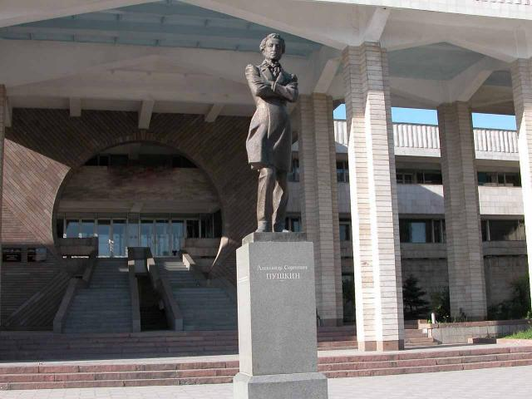
Памятник Пушкину
КЫРГЫЗЧА Пушкиндин эстелиги
﻿ Пушкиндин эстелиги Пушкиндин эстелиги, скульптор В. Шестопал, архитектор Р. Муксинов. 1999-жылы Орусиянын биринчи президенти атындагы Кыргыз-Орус Славян университетинин имаратынын алдына орнотулган Б.Н. Ельцин. Эстеликтеги жазуу: 1999-жылдын 6-июнунда улуу акындын 200 жылдыгына карата тургузулган. Свердлов районунан Кыргызстанга белек катары «Уралмаш» заводунда куюлган.
Булак: https://bimap.su/description/frunze/210_Pushkin.txt · BIMAP
Фотографии и материалы принадлежат их авторам; лицензия не указана

БИШКЕК
Бул доор боюнча маалымат азырынча табыла элек
42.87400, 74.61438

Фотография пока не добавлена
КЫРГЫЗЧА
Бул доор боюнча маалымат азырынча табыла элек.

